成都市泡桐树小学（天府校区）
瓷画艺术工作坊参赛展厅设计制作采购招标公告
各供应商：
我校“瓷画艺术工作坊”即将参加市教育局将于2024 年 12 月4日隆重举行成都市学校美育成果汇报展演暨成都市第十四届中小学生艺术展演活动。为确保本次展示活动顺利进行，更好地展示出本校美术工作坊建设成果并在活动中取得好成绩。现拟通过比选方式采购一家单位对我校参赛展厅进行设计制作。欢迎符合要求的单位予以投标，并请于2024年11月26日14:00点前将比选响应文件送至我校服务中心。
一、项目总预算：92279.00元，项目清单见附件（一）
二、活动时间：布展12月3日
展览12月4日-10日
撤展12月10日14:00
三、活动地点：成都大学东盟艺术学院艺术中心
四、注意事项：
1.受邀单位须满足《政府采购法》第二十二条相关资质要求。
2.比选文件构成：
2.1资格审查：投标人需提供下述资料，否则视为无效投标。
2.1.1工商营业执照复印件
2.1.2法人身份证复印件（若另有经办人，需提供授权书及被授权书的身份证复印件）
2.1.3企业信用信息页（需含“营业执照信息、股东信息、主要人员信息”等，可在http://www.gsxt.gov.cn/index.html网址查询打印）
- 评分办法
序号 | 评分因素及权重 | 分值 | 评分标准
1 | 响应报价70% | 70分 | 满足比选文件要求且响应价格最低的比选报价为评审基准价，其价格分为满分。其他比选申请人的价格分统一按照下列公式计算：报价得分=(评审基准价／比选报价)*70分。报价单模板见附件二。
2 | 履约能力10% | 10分 | 比选申请人自2022年1月1日（含）以来每有1个类似项目业绩的得5分，最多得10分。  注：提供中标（成交）通知书复印件或合同复印件并加盖鲜章。格式自拟。
3 | 服务方案20% | 20分 | 根据比选申请人提供的对项目的实施方案内容进行评审，内容至少包含：①设计制作方案；②人员安排；③承诺书；④应急方案，进行综合评审，内容齐全且满足本项目实施进度及管理需求的得20分，每有一项内容缺失扣5分，每有一项内容描述不合理或不完善的扣3分，扣完为止。格式自拟。
 | 合计

以上资料均需加盖鲜章，均须密封，并在封口处加盖公司公章。
三、联系方式：
联系人：牟老师 85193760-8205
成都市泡桐树小学（天府校区）
2024年11月21日

附件一
（一）工作坊设计与制作
序号 | 项目名称 | 项目示意图 | 材质工艺，施工要求 | 单位 | 数量 | 单价 |  | 总价
1 | 房屋骨架 | 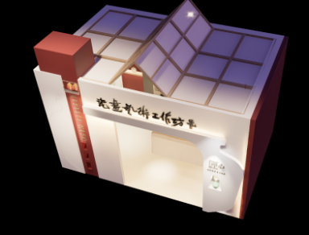 | 1.按实际面积或工程量计算；  2. U75轻钢龙骨骨架。  3.人工 辅材 | ㎡ | 65 | 230 |  | 14950
2 | 房屋装饰墙造型 | 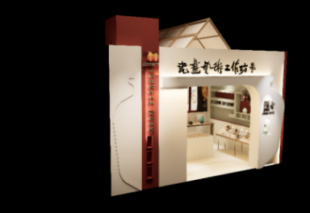 | 墙面陈列柜造型  艺术板材  表皮颜料装饰  人工辅材 | ㎡ | 65 | 300 |  | 19500
3 | 桌子造型 | 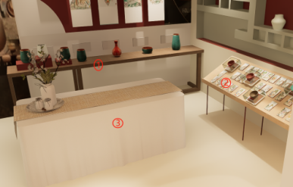 | 1.按实际面积或工程量计算；  2.免漆板制作；  3.人工 | 张 | 3 | 2200 |  | 6600
4 | 艺术地胶 | 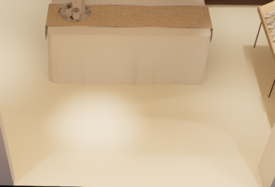 | 1.按实际面积或工程量计算；  2.艺术地胶 ,含辅料及机具损耗，工程量按实际辅设面积计算；  3.耐磨，灰色质感细腻。 | ㎡ | 24 | 140 |  | 3360
5 | 顶棚人字顶造型 | 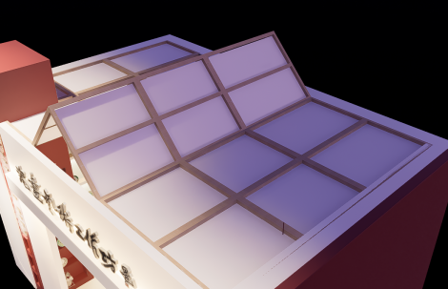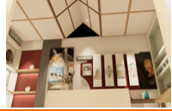 | 30*40mm实木条边框  合页  机具费人工 | 个 | 24 | 160 |  | 3840
6 | 顶棚宣纸粘贴 | 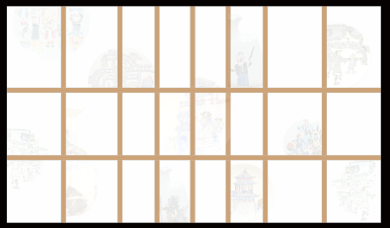 | 宣纸喷绘图案、装框、卡扣 | 个 | 24 | 100 |  | 2400
7 | 墙面折页墙 | 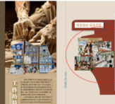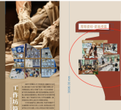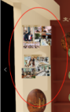 | 墙面立体图片，20mmPVC板UV喷印照片 | 张 | 20 | 100 |  | 2000
 |  |  | 墙面顶部及底部UV喷印花纹 | ㎡ | 3 | 120 |  | 360
 |  |  | 20mmPVC板雕刻文字，每个字高15cm | 个 | 300 | 8 |  | 2400
8 | 正面墙面装饰 | 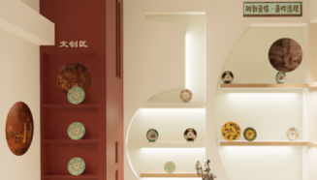 | 墙面立体图片， 20mmPVC板UV喷印照片，每张尺寸约0.3㎡ | 张 | 18 | 108 |  | 1944
 |  |  | 立体文字，20mmPVC板雕刻文字，12个字，每个字高10cm | 个 | 12 | 20 |  | 240
9 | 故事本 | 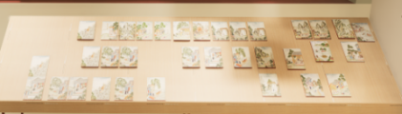 | 20mmPVC板UV喷印图案 | 个 | 34 | 50 |  | 1700
10 | 修补白乳胶 | 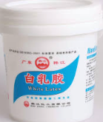 | 环保乳胶漆，按实际展开面积或工程量计算 | ㎡ | 30 | 45 |  | 1350
11 | 门头造型 | 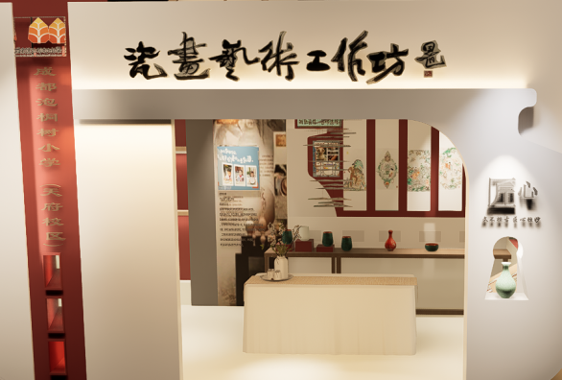  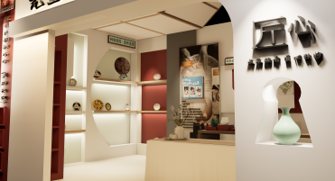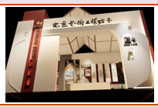 | 1.瓶子造型  2.烟囱造型  3.木工板基础  4.饰面板  5.颜料  6.人工费用 | 项 | 1 | 4000 |  | 4000
12 | 门头文字 |  | 1.雕刻字；  2.亚克力LOGO；3.20mmPVC板雕刻招牌字及学校名称； | 项 | 1 | 1850 |  | 1850
13 | 透明亚克力盒子 | 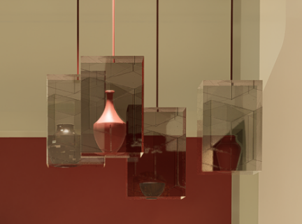 | 1.透明亚克力10mm厚盒子+插接盖；（深圳）  2.开孔组装透明拉绳； | 套 | 4 | 220 |  | 880
14 | 透明亚克力盒子 | 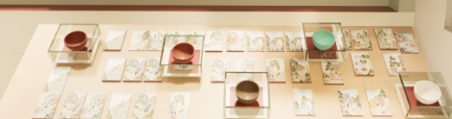 | 透明亚克力25mm盒子（盖子+盒子）； 2.实木方块底座； | 套 | 5 | 320 |  | 1600
15 | 艺术灯带 | 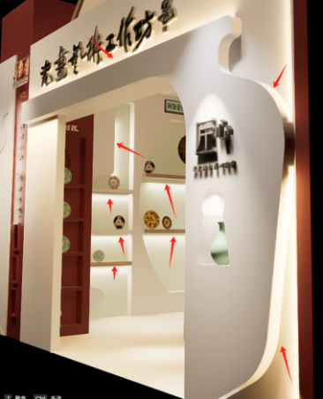 | 1.COB高显指艺术灯带  2.灯光为3500-4500k  3.人工安装 | 米 | 100 | 30 |  | 3000
16 | 电线及安全开关 | 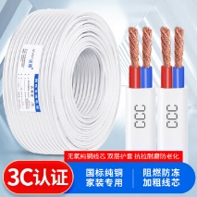 | 1.含穿线及材料； 2. 2.5m2强电线 | 米 | 100 | 40 |  | 4000
预算总价 |  | 大写：柒万伍仟玖佰柒拾肆元整 |  |  |  |  | 75974

（二）物品预算
序号 | 物资设备名称 | 规格型号 | 数 量 | 预算单价 | 小计（元） | 备 注
1 | 木 墩 | 20×20×20厘米 | 5 | 155 | 775
2 | 桉果树 | 2扎8-16枝 | 1 | 70 | 70
 | 新中式花架 | 【新款茶色】单层47号小号 | 2 | 35 | 70
3 |  | 【新款茶色】单层67号中号 | 1 | 50 | 50
 |  | 【新款茶色】单层87号大号 | 1 | 65 | 65
4 | P薄膜密封收纳盒 | 高品质精品收纳盒。纯黑色7✖️7加底座 | 20 | 5 | 100
5 | 盘子展示架 | 原木色盘子展示架 | 10 | 30 | 300
6 | 亚克力展示架 | 亚克力展示架定做尺寸 | 1 | 540 | 540
7 | 素坯四寸盘子 | 4寸素坯盘子 | 200 | 6 | 1200
8 | 亮光釉 | 500ml | 2 | 130 | 260
9 | 中温瓷瓶 | 40×20cm | 30 | 50 | 1500 | 800-1200度烧制
10 | 高温瓷片、瓷碗 | 30×20cm  20×20cm | 20 | 60 | 1200 | 1300度高温烧制
11 | 高温瓦片 | 20×30cm | 20 | 55 | 1100 | 高温烧制
12 | 中温盘子 | 20×20×20cm | 20 | 26 | 520 | 中温烧制
13 | 桌 旗 | 33*390cm | 1 | 340 | 340
14 | 定制画室围裙 | 大号 | 10 | 50 | 500
预算总价 |  | 大写：捌仟伍佰玖拾元整 |  |  | 8590.00

（三）作品装裱
规 格 | 单 位 | 数量 | 单价（元） | 总价（元） | 备注
32*32 | 个 | 6 | 220 | 1320 | 亚克力
40*40 | 个 | 3 | 235 | 705 | 亚克力
25*135 | 个 | 4 | 250 | 1000 | 装框
71*77 | 个 | 8 | 140 | 1120 | 大香槟色边框
103*79 | 个 | 1 | 210 | 210 | 铝合金外框
60*77 | 个 | 5 | 160 | 800 | 铝合金外框
79*45 | 个 | 4 | 150 | 600 | 铝合金外框
79*36 | 个 | 8 | 150 | 1200 | 铝合金外框
58*54 | 个 | 3 | 120 | 360 | 铝合金外框
40*40 | 个 | 4 | 100 | 400 | 铝合金外框
预算总价 | 柒仟柒佰壹拾伍元整 |  |  | 7715.00

附件二：《报价单》
成都市泡桐树小学（天府校区）
瓷画艺术工作坊参赛展厅设计制作报价单
单位名称：
联系人：
联系电话：
报价日期： 年 月 日
报 价（附件一合计）： 元（大写 ）
注：报价为含税开票价格，并为一次性报价，在确保满足参数要求的前提下各分项报价不能超过预算，总价不超92279.00元，否则视为无效报价；所供产品或服务的规格及质量应达到国家标准。

附件二：履约能力
可提供其它单位类似送货合同（协议）复印件作为业绩证明，提供一项即得5分，最高不超过10分。

附件三：服务方案
内容自拟（根据①设计制作方案；②人员安排；③承诺书；④应急方案，等方面拟定）。

